การใช้งาน Grader ในทำแบบฝึกหัด
เข้าไปใช้งานที่ grader.cs.science.cmu.ac.th:3000 หรือ 202.28.24.218:3000 ด้วยรหัสผู้ใช้งานและรหัสผ่านที่ได้รับแจก
เมื่อกรอกข้อมูลรหัสผู้ใช้งานและรหัสผ่านแล้วจะพบกับหน้าหลัก [Main] ดังนี้
เมนูต่างๆ
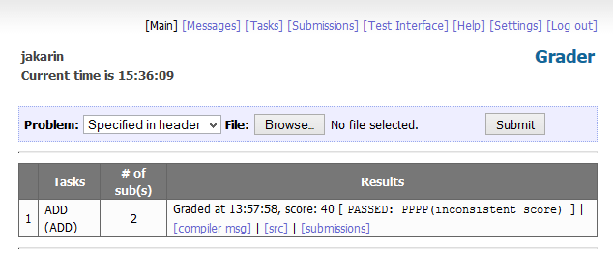
เลือกโจทย์ที่จะส่ง
ชื่อผู้ใช้
ผลลัพธ์จากการส่ง

การส่งงาน
เริ่มต้นให้เลือกปัญหาที่ต้องการส่ง
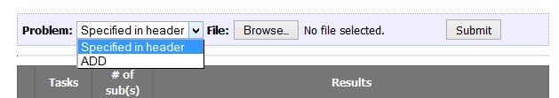
กดปุ่ม Browse.. เพื่อเลือกไฟล์ที่ต้องการส่ง จากนั้นกดปุ่ม Submit แล้วรอให้เครื่อง Grader ทำการประมวลผลว่า code ที่ส่งมาถูกต้องไหม
หลังจากที่ Grader ตรวจแล้วจะแจ้งผลการรัน โดยสถานะการรันจะเป็นได้ดังนี้
In queue หมายความว่า โค้ดของคุณ อยู่ในคิว รอรับการตรวจ
Compiling หมายถึง โค้ดของคุณอยู่ในระหว่างการคอมไพล์
Grading หมายถึง โค้ดของคุณอยู่ในระหว่างการตรวจโค้ด
Compilation error หมายถึง โค้ดของคุณคอมไพล์ไม่ผ่าน โดยที่คุณสามารถดู compiler message ได้ด้วยการคลิกที่ผลการตรวจนี้
ส่วนผลลัพธ์ในแต่ละข้อที่ส่งจะมี Test case สำหรับตรวจ เมื่อตรวจเสร็จแล้ว แต่ละ Test case จะแสดงผลลัพธ์มาให้
P แทนโปรแกรมของคุณให้คำตอบถูกต้องในชุดทดสอบนั้น
T แทนโปรแกรมของคุณใช้เวลาเกินกว่าที่โจทย์ระบุ
- แทนโปรแกรมของคุณให้คำตอบผิด
X แทนโปรแกรมของคุณเกิดข้อผิดพลาดระหว่างการรัน
ตัวอย่างในรูปมี PPPP (P 4 ตัว) แสดงว่ามี 4 Test case และผ่านหมดทั้ง 4 Test case
โจทย์
สำหรับโจทย์ที่ได้รับต้องรับค่าและแสดงค่าให้ถูกต้องตามรูปแบบที่ได้รับเท่านั้น ไม่เช่นนั้นจะไม่ได้คะแนนเช่น ในการรับค่าให้ใช้ scanf หรือ cin ไม่ต้องพิมพ์ข้อความว่าจะรับค่าแล้ว เช่นกันในการแสดงค่าก็ใช้ printf หรือ cout ไม่ต้องพิมพ์ข้อความอื่นที่โจทย์ไม่ได้ระบุ
ตัวอย่างโจทย์
ขณะนี้จะมีโจทย์อยู่ 1 ข้อชื่อว่า ADD ใช้เพื่อทดสอบการใช้งาน
โจทย์ ADD จะรับเลขจำนวนเต็ม 2 ตัวคั่นด้วยช่องว่าง(space) และให้แสดงผลลัพธ์ เป็นเลขจำนวนเต็ม 1 ตัว
ตัวอย่างเช่น
ข้อมูลเข้า
5 7
ข้อมูลออก
12

ตัวอย่าง code สำหรับส่ง
.cpp | .c
#include <iostream>  using namespace std;  int main()  {  int x,y;  cin>>x;  cin>>y;  cout<<x+y;  return 0;  } | #include<stdio.h>  int main() {  int a,b;  scanf("%d%d",&a,&b);  printf("%d",a+b);  return 0;  }

